**FINAL PROJECT PEMROGRAMAN WEB**

**WEBSITE “SPACE CAFE”**



Kelompok 10 :

* 1. Erni Dewi Utami 17.11.1488
  2. Irfan Khalil Kairullah 17.11.1491
  3. Ulfa Maria 17.11.1510

Dosen Pengampu: Anna Baita, M.Kom

**Fakultas Ilmu Komputer**

**Universitas Amikom Yogyakarta**

**2019**

1. **ABSTRAKSI**

Website ini berupa informasi yang kami buat untuk membantu para pembeli bisa mengenal toko kami lebih dalam maupun luar, di web ini kita memberikan berbagai macam diskon menarik, beragam varian coffe, beragam makanan, lokasi cabang coffe shop, dan kita juga berpetualang berbagai tempat di indonesia untuk mendapat cita rasa, di berbagai coffe shop lokal yang nanti pengalaman-pengalaman itu kita ceritakan di dalam web coffe shop kami.

Di menu Variasi kopi kita akan di sugguhkan kopi asli buatan lokal yaitu single origine dari pelosok indonesia, racikan blend dari pembuat kopi baik varietas maupun single origin, dan beragam varietas dari coffe shop kami sehingga kita bisa menggembangkan produk produk indonesia lebih mencintai produk dalam negeri.

Di menu Makanan kita akan memperlihatkan beberapa makanan yang kami hidangkan untuk menemani menikmati kopi anda, makanan yang kami sajikan berupa dessert, dessert yang kami sajikan ada beberapa macam cookies, breed, chease cake.

Di website kami juga menjelaskan dari daerah mana coffe yang kami produksi berasal, karekter dari coffe tersebut, dan beberapa review dari beberapa orang yang sudah mencicipi coffe tersebut.

Fitur-fitur yang akan kita gunakan meliputi fitur pencarian, fitur speed fast loading, halaman About Us, halaman FAQ, halaman TOS, dan menu sosial media yang kami masukan di website kami yaitu, facebook, instagram, twitter, dan line. Dan untuk pencarian lokasi cafe kami menggunakan API maps.

1. **LATAR BELAKANG**

  Perkembangan teknologi di dunia semakin meningkat pesat. Keberadaan internet dirasa sangat mendukung segala bentuk kegiatan, termasuk kegiatan komersial untuk suatu perusahaan maupun usaha mandiri. Karena itu, sebuah bisnis saat ini harus bergantung dengan perkembangan Teknologi untuk mendukung kegiatan dan peningkatan penjualan perusahaan baik Usaha Kecil Menengah maupun Perusahaan besar.

Penggunaan website sudah menjadi suatu perhatian oleh banyak kalangan, mulai dari pengusaha, akademisi, pemasaran, praktisi media masa, perusahaan, hingga instansi pemerintahan. Dari website ini banyak kalangan menggunakan sebagai media promosi, alat penjualan hingga memberi materi infomasi yang berkaitan dengan gambaran detail instansi atau lembaga.

Dari uraian diatas kami ingin membuat halaman website untuk sebuah cafe yaitu “space caffe”. Cafe adalah tempat favorit para remaja terutama mahasiswa untuk mengerjakan tugas kuliah atau bahkan hanya sekedar menghabiskan waktu dan mengobrol bersama teman-teman.

Banyak dari pengguna cafe merasa kesulitan saat ingin mencari cafe dan informasi tentang cafe tersebut untuk pertama kalinya. Sehingga seringkali saat datang ke cafe merasa kecewa karena harga atau tempat yang tidak sesuai dengan ekspektasi.

Halaman website ini bertujuan untuk memudahkan para pengguna cafe untuk bisa mengetahui informasi tentang “Space cafe”. Lokasi, menu makanan dan minuman, harga, diskon yang sedang berlaku dan cara pembuatan dari makanan dan minuman yang ada di space cafe.

Pada website yang akan kami buat para pengguna cafe bisa dengan mudah melihat dan mensurvey menu-menu minuman, makanan, bahkan cara pembuatannya tanpa harus datang ke cafe secara langsung.

**Fitur-fitur**

1. Fitur Pencarian

Fitur pencarian merupakan salah satu main fitur yang harus dimiliki oleh website profesional. Fitur ini akan memudahkan siapa saja yang ingin mencari konten pada website anda dengan jalan pintas.

1. speed fast loading

Sebuah website profesional haruslah fast loading. Jika memungkinkan gunakan premium server yang memiliki kecepatan akses tinggi untuk mendukung kinerja website.

1. About US

Halaman About Us  merupakan halaman yang berisi profile lengkap dari pengelolah website, berisi tentang profile perusahaan yang ada di belakang website tersebut.

1. Halaman FAQ

Halaman FAQ sangat membantu admin website dalam menjawab pertanyaan yang sering ditanyakan, tanpa harus meberikan jawaban secara langsung. Halaman ini menjadi salah satu fitur yang harus dimiliki website profesional.

1. Halaman TOS

Dengan halaman Term of Service, anda bisa membuat peraturan kebijakan service yang diberikan pada website.

1. **Pembagian Tugas**

|  |  |  |  |
| --- | --- | --- | --- |
| **Nama** | **NIM** | **Persentase** | **Keterangan** |
| Erni Dewi Utami | 17.11.1488 | 33% | Fitur-Fitur |
| Irfan Khalil Khairullah | 17.11.1491 | 34% | Abstrak |
| Ulfa Maria | 17.11.1510 | 33% | Latar Belakang |

1. Secrin Shots
2. Halaman HOME

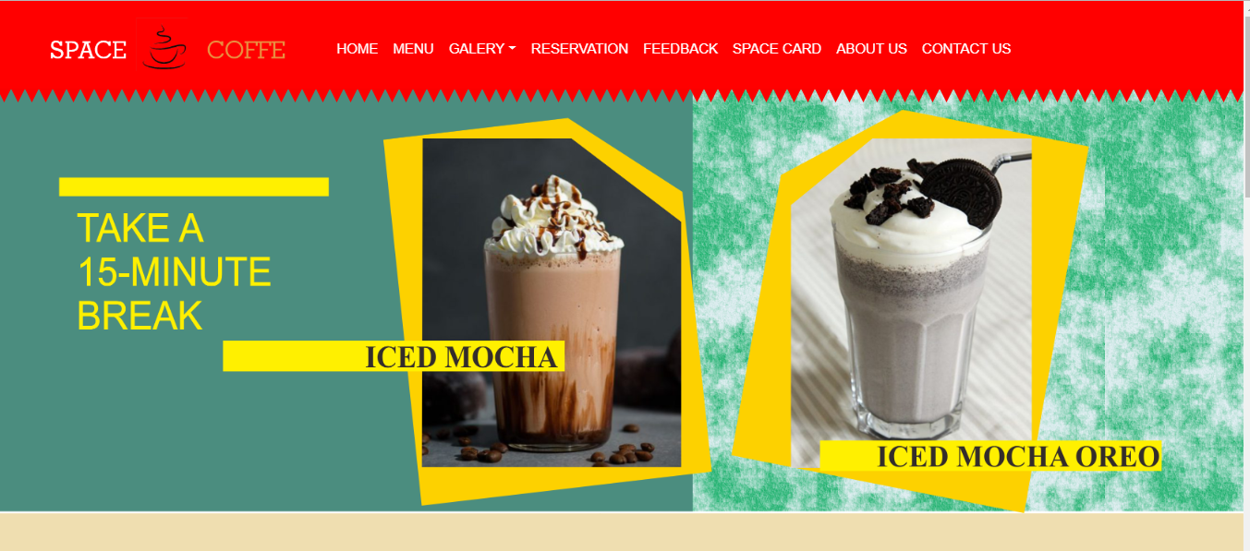

1. Halaman Menu

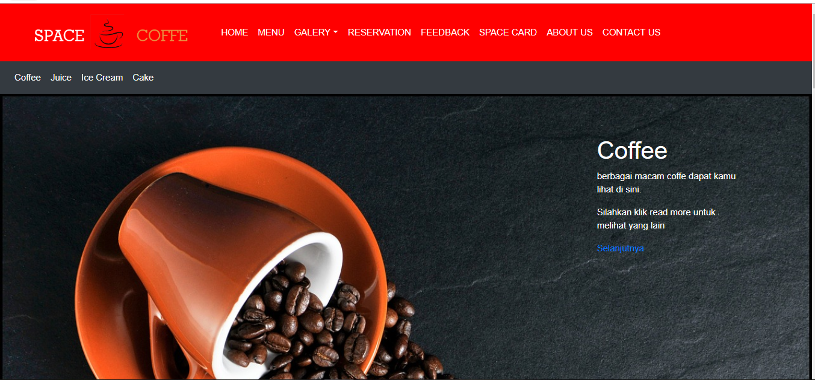

1. Halaman galery(coffe, juice, ice cream, dan cake)

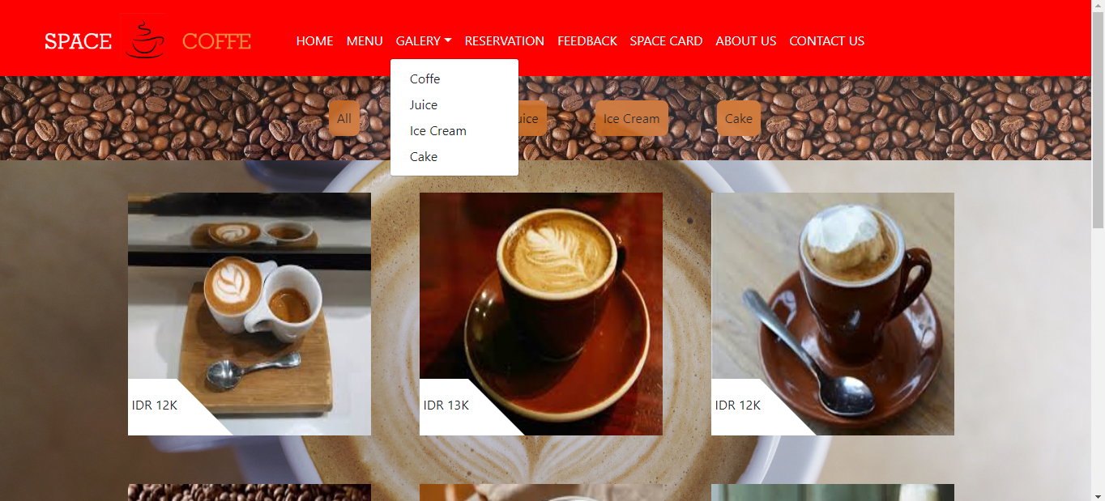

1. Halaman Reservation

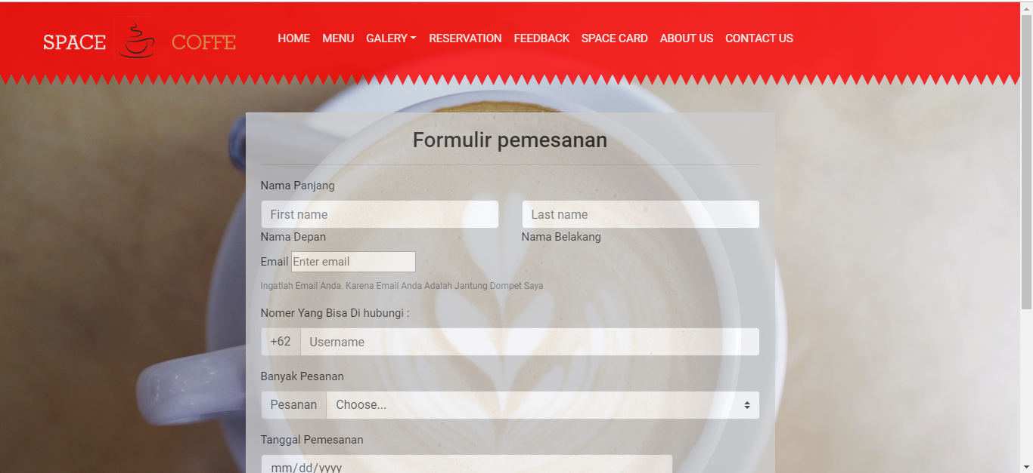

1. Halaman Space card

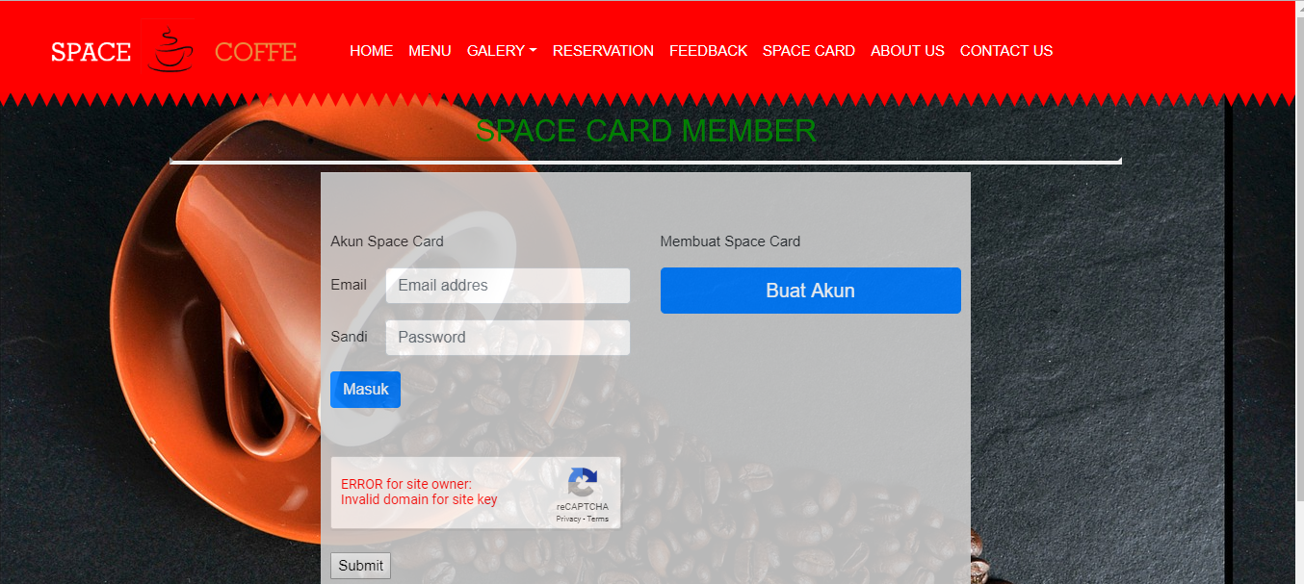

1. Halaman FeedBack

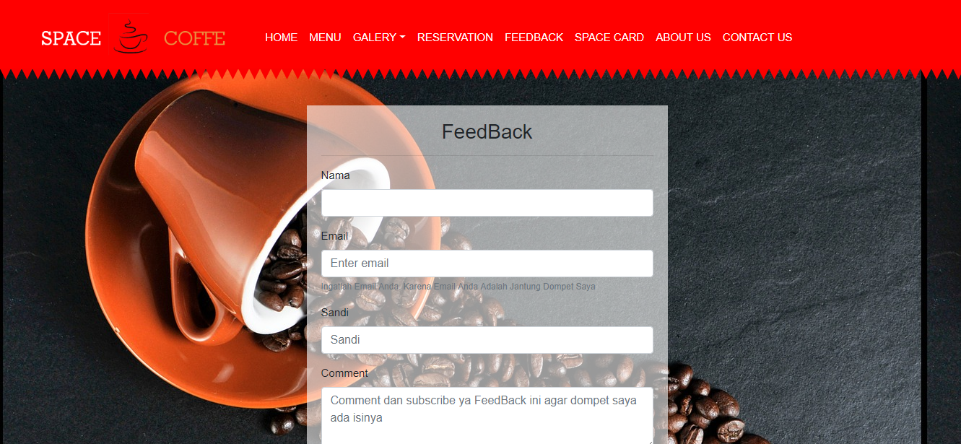

1. Halaman About US

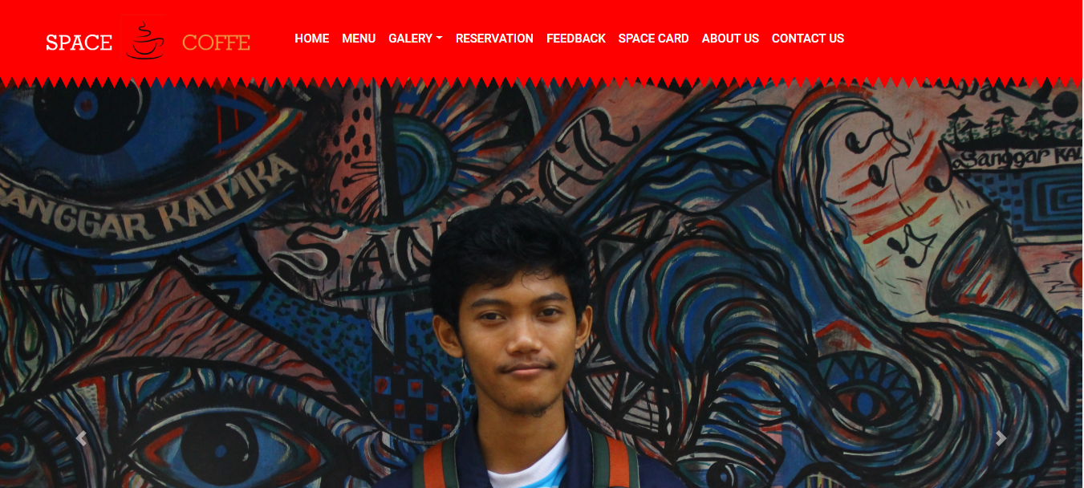

1. Halaman Contact Us

